ОРАЛБАЕВА Ләззат Мұратқызы,
№7 арнайы мектеп-интернатының математика пәні мұғалімі.
Түркістан қаласы

ОНДЫҚ БӨЛШЕК ТҮРІНДЕ ЖАЗЫЛҒАН ШАМАЛАРДЫ ӨЛШЕУ КЕЗІНДЕ АЛЫНҒАН САНДАРДЫ КӨБЕЙТУ

Сабақтың мақсаттары:  Білімділік мақсаты |  | Ондық бөлшектерді көбейту, бөлу тәсілдерін қайталау. Ондық бөлшек түрінде жазылған шамаларды өлшеу кезінде алынған сандарды көбейту тәсілін түсіндіру. Есептеу дағдыларын арттыру. Есептер шығартып машықтандыру.
Түзетушілік мақсаты: |  | Оқушылардың тапсырма орындау барысында көріп- естіп қабылдауын, есте сақтау қабілеттерін, зейінін, елестетуін дамыту. Қызығушылығын арттыру.
Тәрбиелік мақсаты: |  | Оқушыларды таза жазуға баулу.  Бір-бірін тыңдап құрметтей білуге, әдептілікке баулу.
Бағалау критерийлері: |  | - ондық бөлшектерді оқиды, жазады  - ондық бөлшектерді көбейтеді  ІІІ-ІV деңгей:  - 4-ке, 5-ке көбейту кестесін жаттайды  - көбейтуге есептер шығарады  - үлгі бойынша жазады
Қолданылатын көрнекі-құралдар |  | үлгі плакат, слайд, карточкалар, көбейту кестесі
Сабақтың барысы
Басталуы | Ұйымдастыру кезеңі  Оқушылар назарын сабаққа аудару  -сыныпта кезекшіні анықтау.  -сынып оқушыларын түгелдеу.  «Жылы тілек» әдісі бойынша тілек жазылған стикерлерді таңдап, оқышулар тілектерді бір-біріне сыйлайды.  Ауызша есеп  Жұмбақ шеш  Бүтін менен бөлшекті  Үтірменен айырған  Әп-әдемі жазылар  Айтыңдаршы қандай сан.  Ондық бөлшек  6,9  61,12  <  12,7  0,3  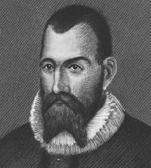  Джон Непер (1550-1617) ондық бөлшекті үтірмен ажыратып жазуды ұсынған.  Өткен сабақты қайталау  І-ІІ деңгей  «Қайталау оқу айнасы»  - Ондық бөлшек дегеніміз не?  - Ондық бөлшектерді 10, 100, 100-ға бөлу ережесі.  - Үй тапсырмасын сұрау.  Сабақты қорыту.  “Дәлдеп көзде” әдісі  Сәйкестендіру  35,12 : 10 1,835  183,5 : 100 0,1431  143,1 : 1000 3,512  ІІІ деңгей  - Көбейту кестесін сұрау  - 2х1 2х 2 2х3 2х4 |  | Бағалау түрлері
Ортасы | Жаңа тақырыпты түсіндіру  Тақырыпты хабарлау.  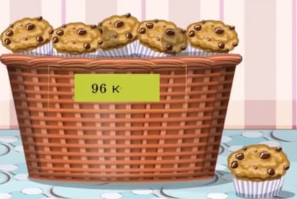  Сурет арқылы тақырыпты түсіндіру.  Мысалы: 0,055кг х 9=0,455  0,055кг  9  0,495кг  Ережемен таныстыру  Сергіту сәті. «Комплимент» әдісі  Жаңа тақырыпты бекіту.  № 661  19,49т х 6  75,88ц х 2  6,8м х  Тігін мамандығы туралы видеоролик көрсету.  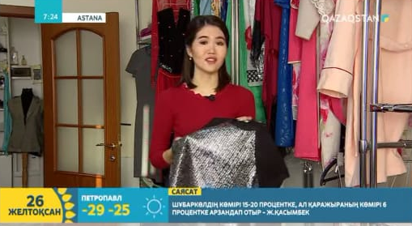  № 662 Мәселе есеп  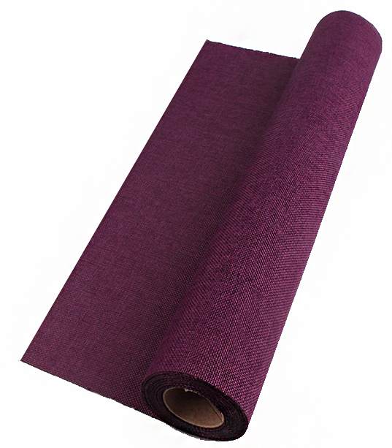  1 рулон 5 рулон сатып алынды  26,87м  Барлығы неше м мата?  ІІІ –ІҮ деңгей  5 х 1 = 5 х 2 = 5 х 3 = 5 х 4= 5 х 5=
Аяқталуы | Сабақты қорытындылау  - Бүгін қандай тақырып өттік?  - Ереже қайталау  Семантикалық картамен жұмыс.  ҮІ Үй тапсырмасын беру  № 668  ҮІІ оқушылар білімін бағалау  Ақша әдісі арқылы бағалау |  | 